

**INSTITUTO POLITÉCNICO NACIONAL**

**ESCUELA SUPERIOR DE CÓMPUTO**

**ESTRUCTURAS DE DATOS**

**1CM13**

**PROFESOR: EDGARDO ADRIÁN FRANCO MARTÍNEZ**

**EJERCICIO 05 “INSERCIÓN Y ELIMINACIÓN EN UN ÁRBOL AVL”**

**VÁZQUEZ MORENO MARCOS OSWALDO 2016601777**



**EJERCICIO DE INSERCIÓN.**

Se realiza una Rotación Simple Derecha para que se cree el subárbol 22 se pueda lograr insertar los números 10, 47, 38 y 06.

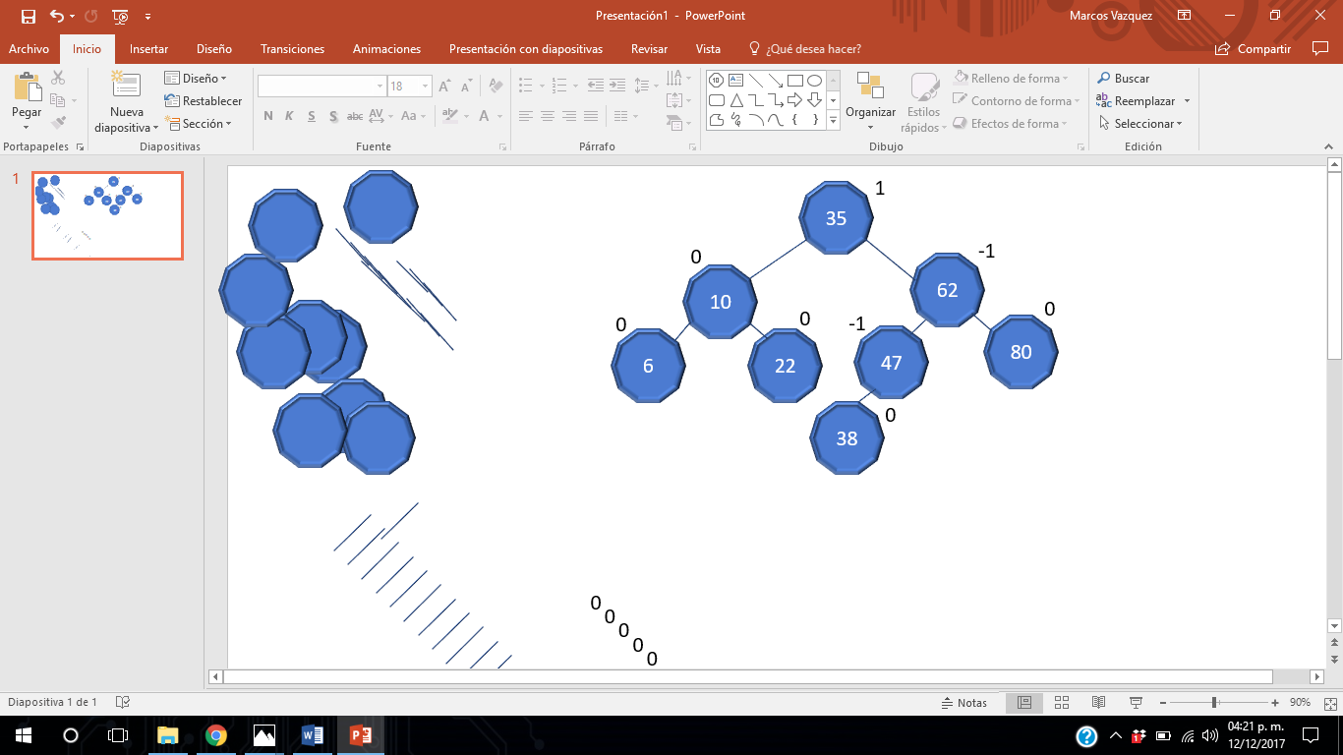

Se hace la inserción del número 55 en el árbol AVL.

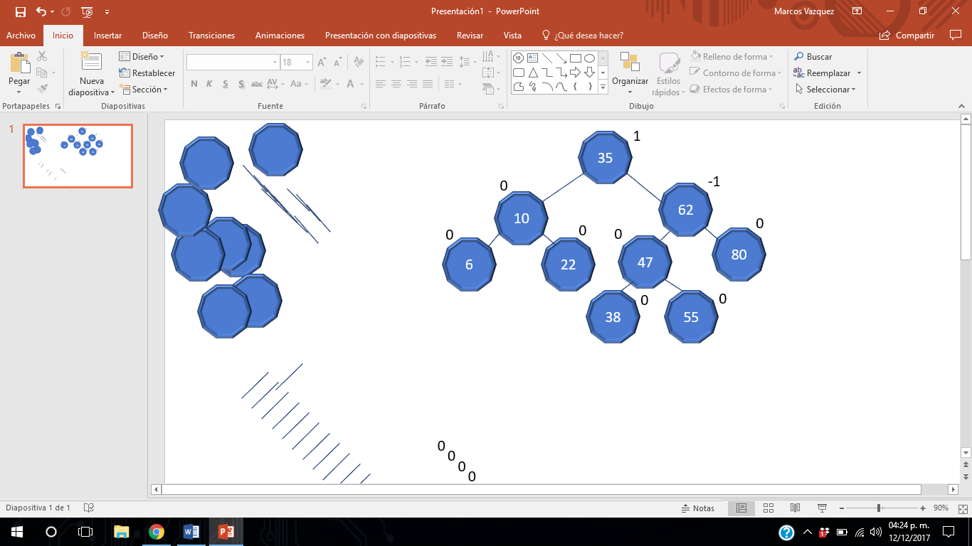

Se realiza la inserción del número 90 y 49.

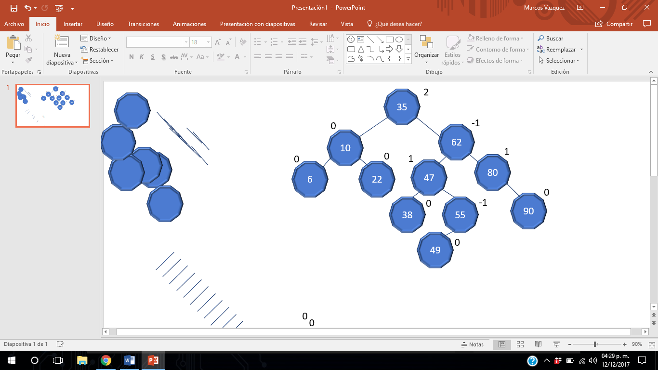

Ahora se tiene un árbol AVL desbalanceado por lo que procederemos a realizar una Rotación Simple Derecha.

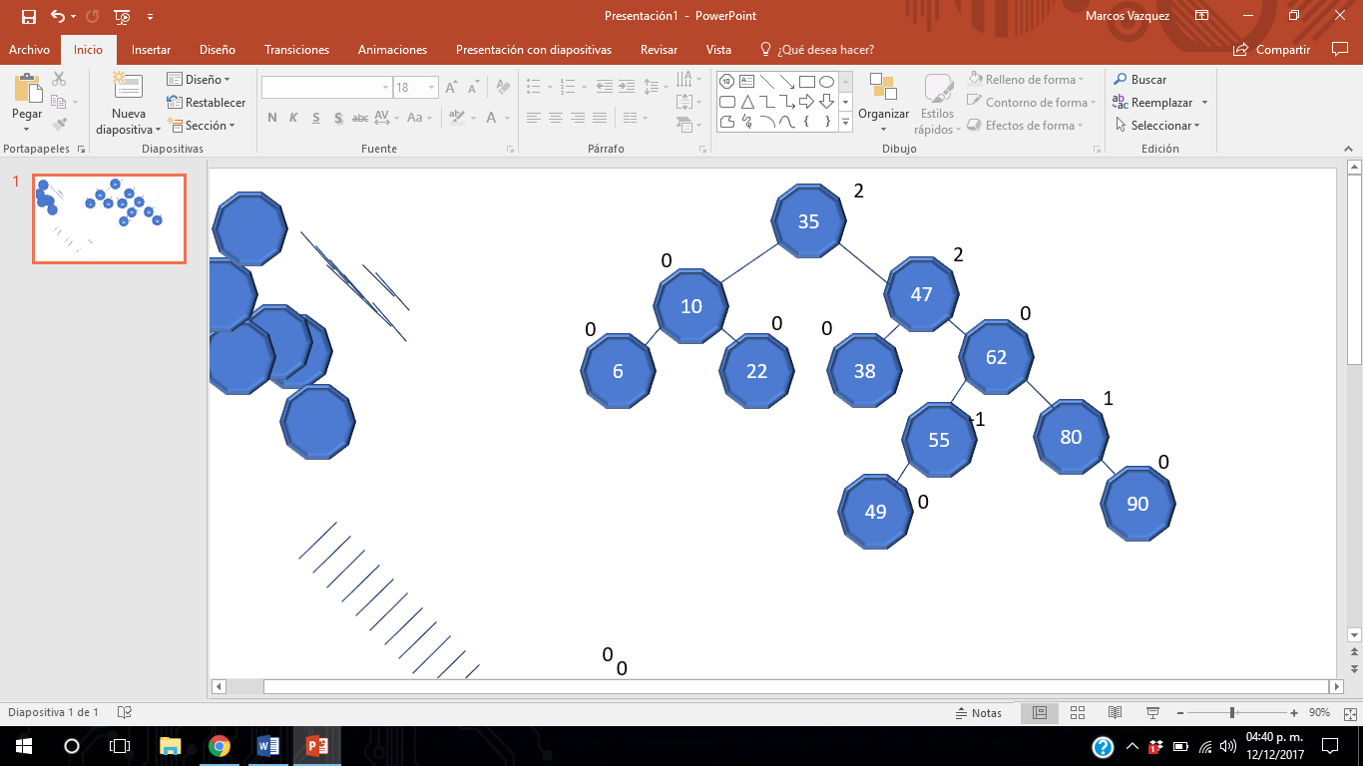

Como el árbol sigue desbalanceado se vuelve a hacer una Rotación Simple Derecha.

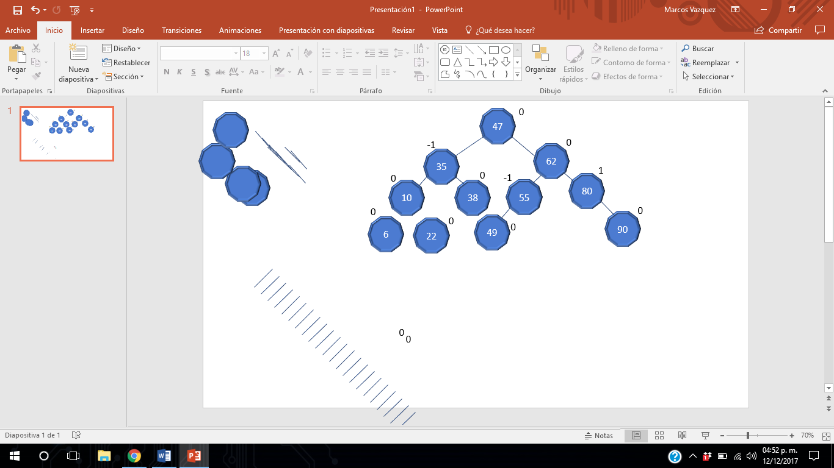

Inserción del número 50.

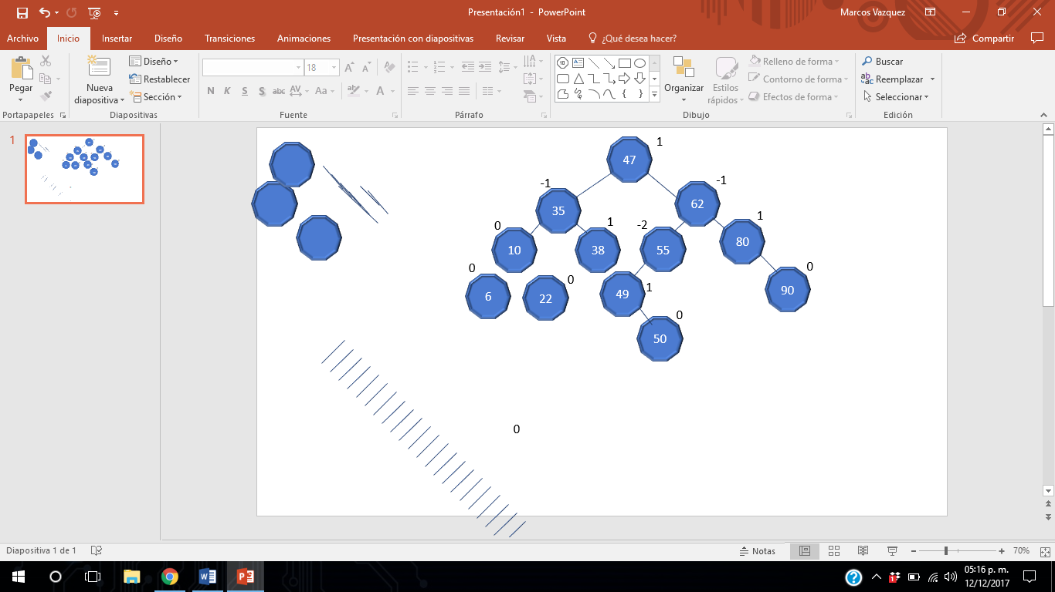

A continuación, realizamos una Rotación Doble Izquierda en el nodo 55.

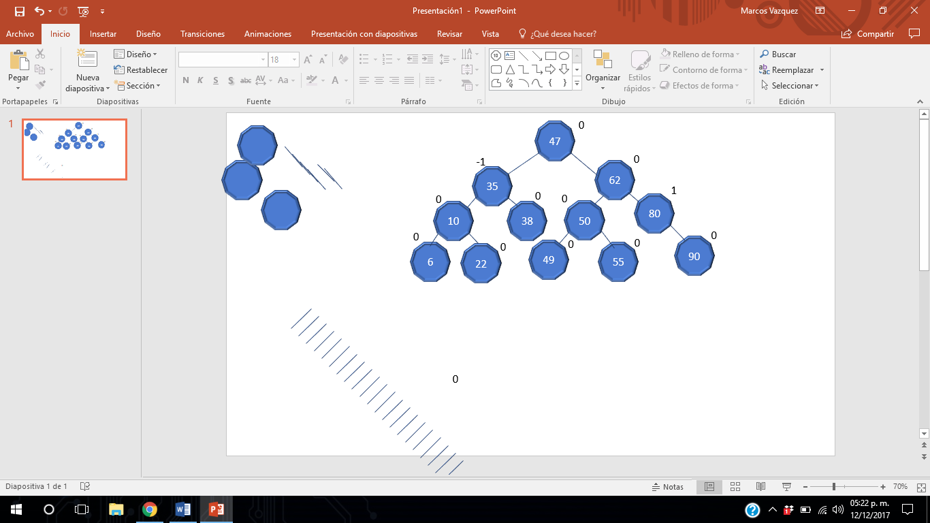

Posteriormente, se realiza la inserción de los números 45, 11, 51 y 58.

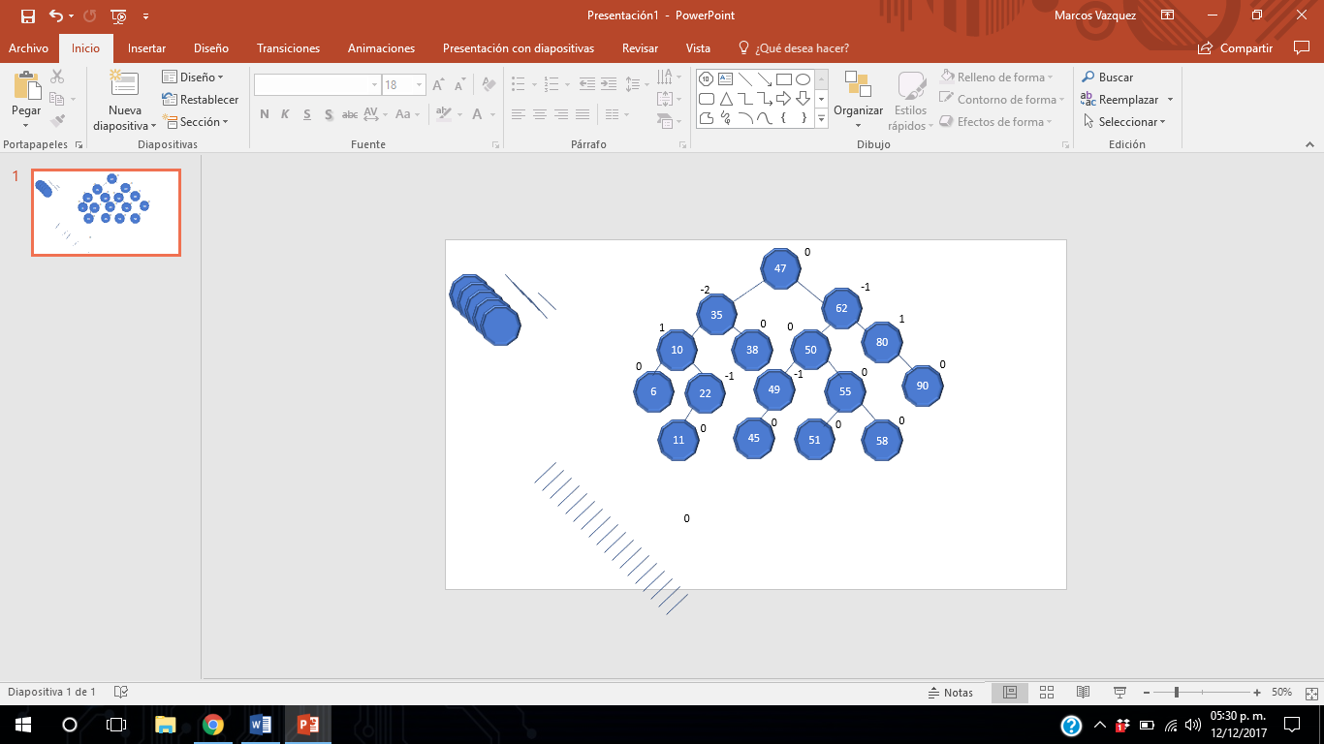

Por último, se realiza una Rotación Simple Derecha en el nodo con el número 35 para poder insertar el último número dado que es el 12.

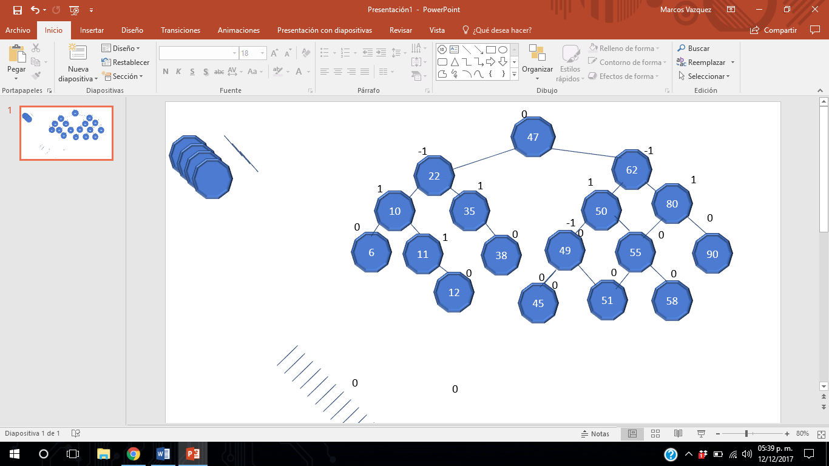

**EJERCICIO DE ELIMINACIÓN.**

Comenzamos con un árbol AVL propuesto.

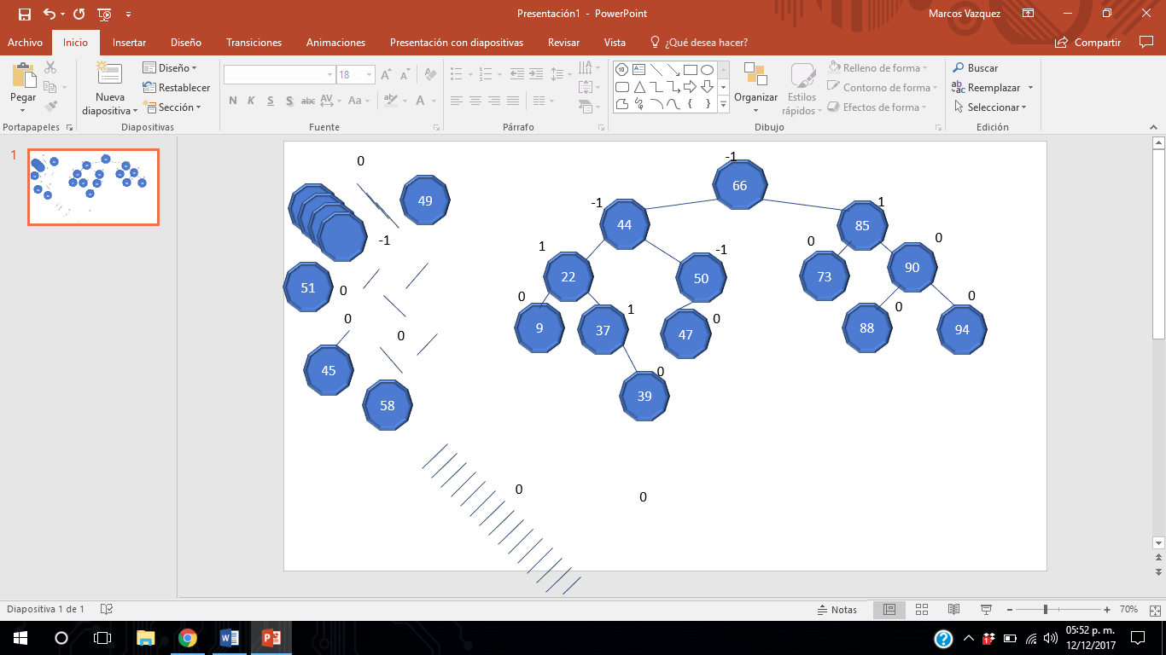

Primeramente, realizamos una eliminación del número 73.

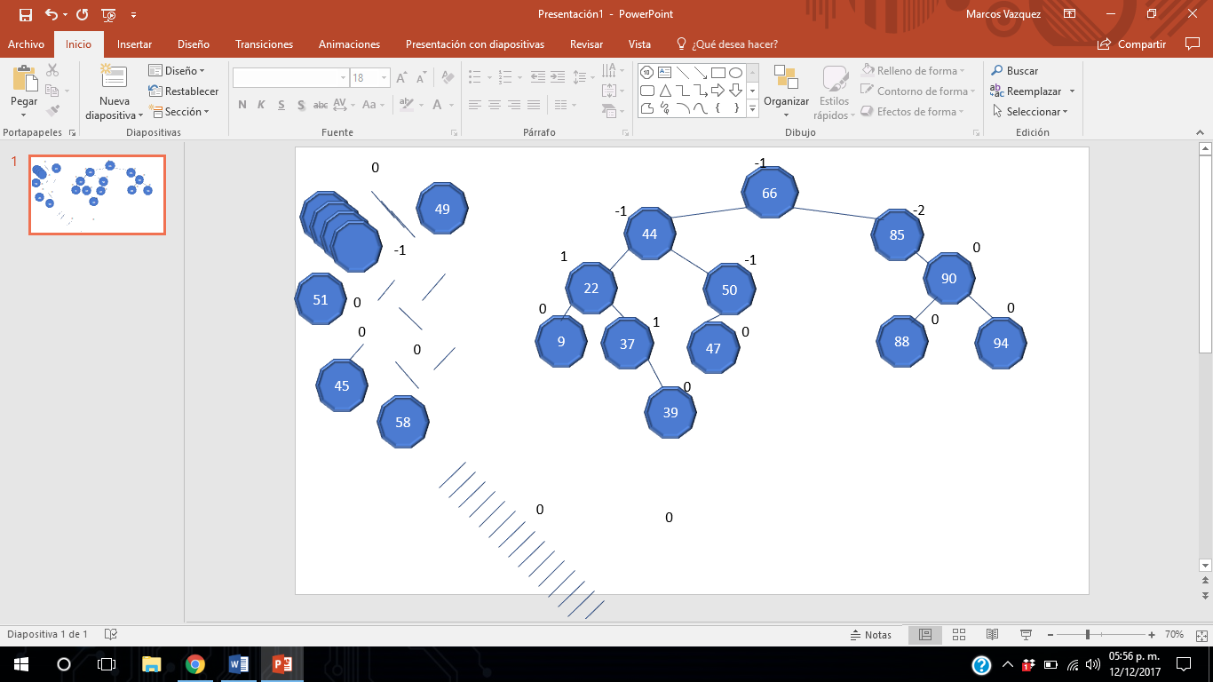

En este momento se realiza una Rotación Simple Izquierda.

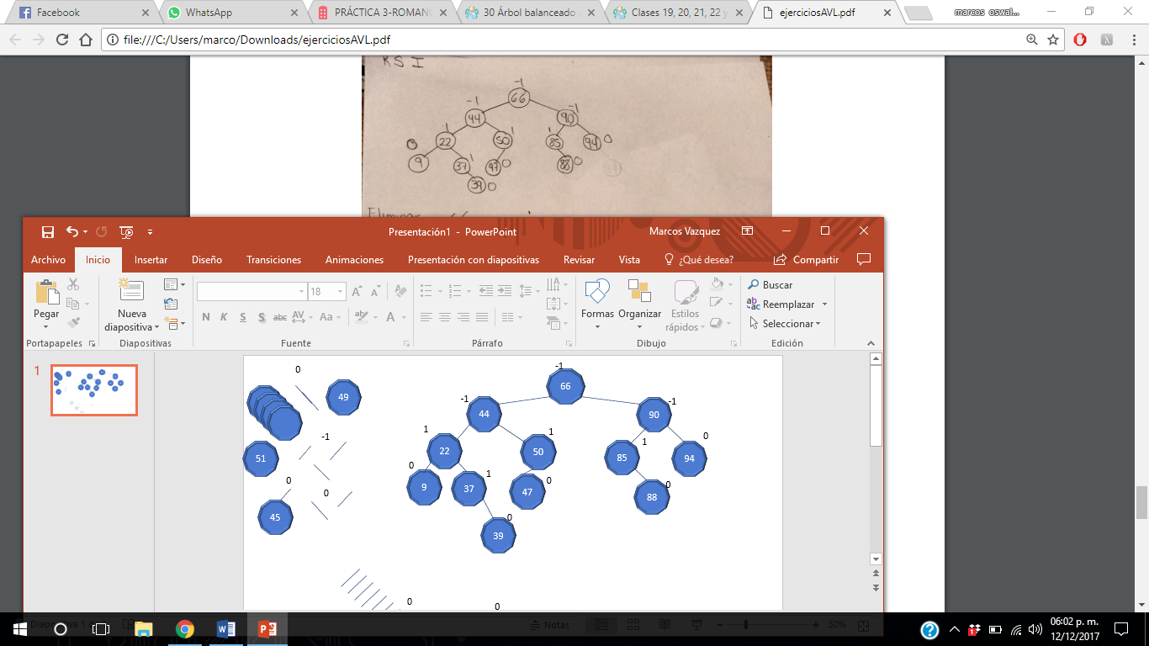

Se lleva a cabo la eliminación del número 66

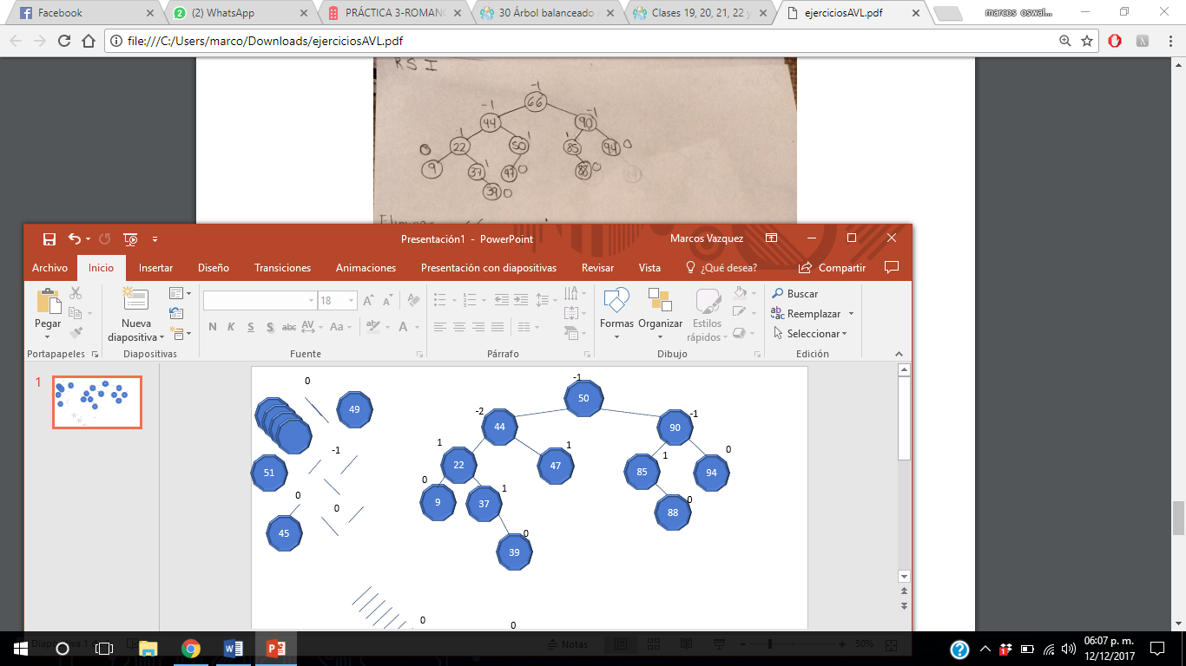

Se lleva a cabo una Rotación Doble Izquierda.

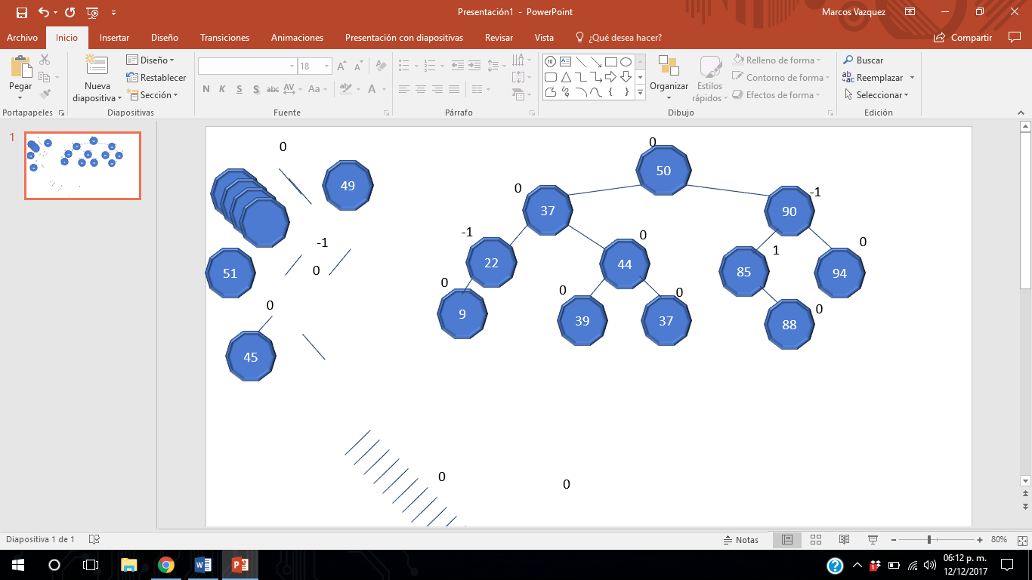

Se hace la eliminación del nodo 44.

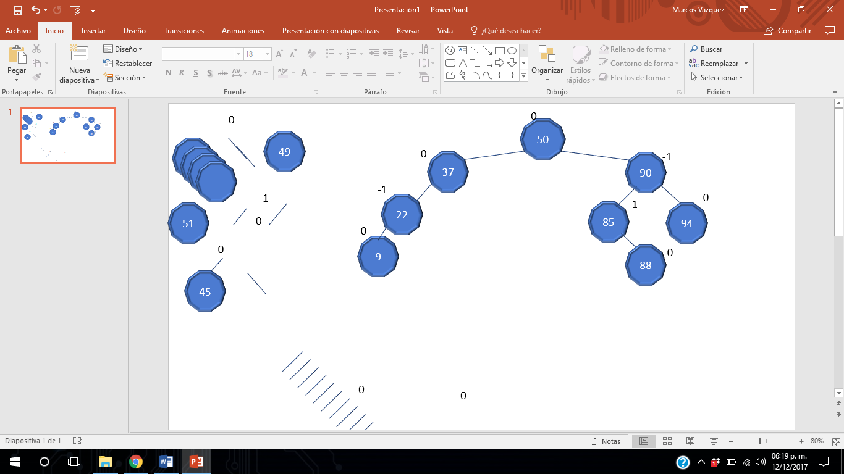

Por último, se hace la eliminación del nodo 88.

